

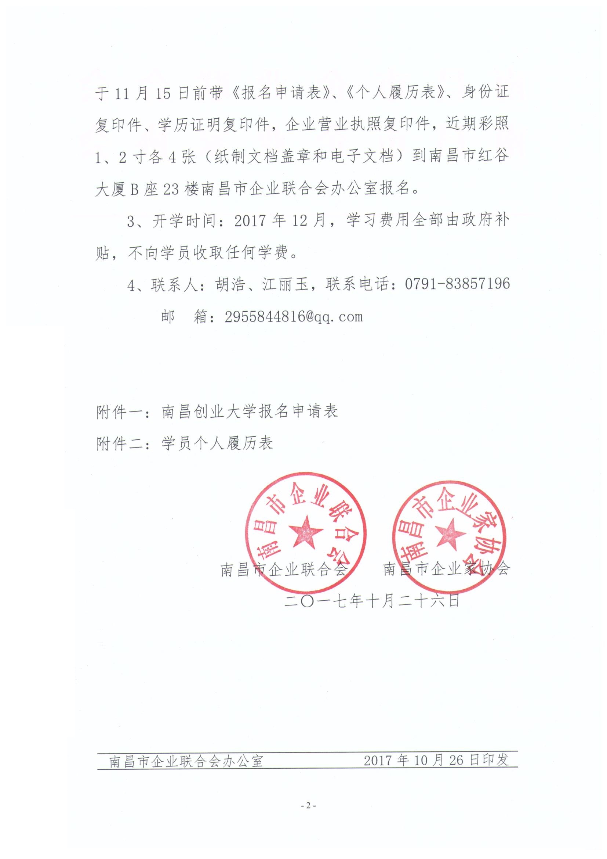

附件一：
南昌创业大学报名申请表
姓 名 |  |  |  |  | 性别 |  | □男  □女 |  | 担任何社会职务（如人大代表、政协委员、协会商会职务等） |  |  |  |  |  |  |  | 请 贴  一张一寸  免冠近照
身份证号 |  |  |  |  | 籍贯 |  |  |  | 政治面貌
出生日期 | 年 月 日 |  |  |  | 民族
最高学历毕业学校 |  |  |  |  |  |  | 专业
已获最高学历 |  |  | □大专 □本科  □硕士 □博士 |  |  |  | 有无  学位 |  | □有 □无 |  |  |  | 毕业时间 |  |  |  | 年 月
手 机 |  |  |  |  |  |  | 微信号 |  |  |  |  |  | 电子邮箱
紧急联系人姓名 |  |  |  |  |  |  | 手 机
目前工作单位 |  |  |  |  |  |  |  |  |  |  |  |  | 经营范围和  主营业务
职务 |  |  |  |  |  | 工作年数 |  |  |  |  |  |  | 管理工作年数
单 位 性 质  （请选择） |  | □政府部门和事业单位 □国有或国有控股 □外资控股  □民营或私人控股 □其他（请注明）
单 位 行 业  （请选择） |  | □国家机关/事业单位 □文教、体卫/媒体、会展 □金融服务  □电讯/信息 □加工/制造业 □房产/建筑 □商贸 □生化/制药  □运输/物流 □娱乐/服务 □其他（请注明）
注册资金 |  |  |  |  |  |  |  |  |  | 成立时间
是 否 上 市 |  | □是 □否 |  |  |  |  |  |  |  | 上市时间
企 业 规 模 |  | □大型 □中型  □小型 □微型 |  |  |  |  |  |  |  | 员 工 人 数
单位地址 |  |  |  |  |  |  |  |  |  | 单位邮政编码
单位电话 |  |  |  |  |  |  |  |  |  | 单位传真
就读意向 |  | 希望能够学习到的知识内容及课程安排
 |  | 管理学 |  | 人力资源 |  |  |  | 营销策划 |  |  |  | 金融学 | 电子商务 |  |  | 创业创新 |  |  |  | 其它
个人建议
注：表格须认真填写完整，并加盖企业公章后有效。
附件二：
个 人 履 历
全日制高等教育（从最高学位填起）
学校名称 | 起止日期 | 专业 | 学位 | 学历
 | 年 月--- 年 月
 | 年 月--- 年 月
 | 年 月--- 年 月

业余教育和在职培训
学校或教育机构名称 | 起止日期 | 专业 | 证书
 | 年 月--- 年 月
 | 年 月--- 年 月
 | 年 月--- 年 月

工作经历（从最近填起）
工作单位 | 部门 | 职务 | 起止日期 | 工作简介
 |  |  | 年 月--- 年 月
 |  |  | 年 月--- 年 月
 |  |  | 年 月--- 年 月
 |  |  | 年 月--- 年 月
 |  |  | 年 月--- 年 月
 |  |  | 年 月--- 年 月

